МИНИСТЕРСТВО науки и высшего ОБРАЗОВАНИЯ РОссИЙСКОЙ ФЕДЕРАЦИИ

ФЕДЕРАЛЬНОЕ ГОСУДАРСТВЕННОЕ БЮДЖЕТНОЕ ОБРАЗОВАТЕЛЬНОЕ
УЧРЕЖДЕНИЕ ВЫСШЕГО ОБРАЗОВАНИЯ
«РОССИЙСКИЙ ЭКОНОМИЧЕСКИЙ УНИВЕРСИТЕТ ИМЕНИ Г.В. ПЛЕХАНОВА»

Специальный факультет талантливой молодежи
«Форсайт»

Отчет по лабораторной работе №1
по учебной дисциплине
«Операционные системы»
на тему
«Перехват и работа с сообщениями»

Выполнил:
студент группы 15.22Д-Э01/23б
Смирнова Елизавета Эдуардовна
Принял:
Морина Мария Алексеевна

Задание

Используя методические указания, написать программу, которая работает с очередью сообщений. Цель работы: изучить обработку сообщений операционной системы. Для этого необходимо создать приложение WIN32 API и в соответствии с выбранным вариантом внести изменения/дополнения в сгенерированный (автоматически Visual Studio) код. Код должен изменять отображение на экране при различных нажатых клавишах на клавиатуре.

Вариант №6
Написать программу, которая будет выводить значение числа в квадрате. Пользователь нажимает клавишу от 0 до 9.

Выполнение работы

Код программы
// Директивы препроцессора для использования Unicode версий Windows API функций
#define UNICODE // Указывает компилятору использовать Unicode версии функций
#define _UNICODE // Указывает использовать Unicode в стандартной библиотеке

// Подключаем необходимые заголовочные файлы
#include <windows.h> // Основной заголовочный файл Windows API
#include <string> // Для работы со строками C++
#include <sstream> // Для работы со строковыми потоками

// Объявляем константу - имя класса нашего окна в Unicode формате
const wchar_t CLASS_NAME[] = L"MyWindowClass";

// Глобальные переменные для хранения состояния программы
int currentDigit = -1; // Хранит последнюю нажатую цифру (-1 - ничего не нажато)
int squaredValue = -1; // Хранит результат вычисления квадрата цифры

// Прототипы функций (объявления до их определения)
LRESULT CALLBACK WindowProc(HWND hwnd, UINT msg, WPARAM wParam, LPARAM lParam); // Оконная процедура
void DrawCenteredText(HDC hdc, const wchar_t* text, RECT rect); // Функция рисования текста

// Главная функция программы (аналог main() в консольных приложениях)
int WINAPI WinMain(HINSTANCE hInstance, // Дескриптор экземпляра приложения
HINSTANCE hPrevInstance, // Не используется (для совместимости)
LPSTR lpCmdLine, // Аргументы командной строки
int nCmdShow) // Режим отображения окна
{
// Создаем и инициализируем структуру класса окна
WNDCLASSW wc = {}; // Создаем структуру и обнуляем её
wc.lpfnWndProc = WindowProc; // Указываем функцию обработки сообщений
wc.hInstance = hInstance; // Передаем дескриптор приложения
wc.lpszClassName = CLASS_NAME; // Указываем имя класса окна
wc.hbrBackground = (HBRUSH)(COLOR_WINDOW + 1); // Устанавливаем белый фон окна
wc.hCursor = LoadCursor(NULL, IDC_ARROW); // Загружаем стандартный курсор стрелки

// Регистрируем класс окна в системе
if (!RegisterClassW(&wc))
{
// Если регистрация не удалась, показываем сообщение об ошибке
MessageBoxW(NULL, L"Ошибка регистрации окна!", L"Ошибка", MB_OK);
return 0; // Завершаем программу с кодом ошибки
}

// Создаем само окно на основе зарегистрированного класса
HWND hwnd = CreateWindowW(
CLASS_NAME, // Имя класса окна
L"Калькулятор квадратов - нажмите 0-9", // Заголовок окна
WS_OVERLAPPEDWINDOW, // Стиль окна - стандартное перекрывающееся окно

// Положение и размер окна (система выберет значения по умолчанию)
CW_USEDEFAULT, CW_USEDEFAULT, 400, 300,

NULL, // Нет родительского окна
NULL, // Нет меню
hInstance, // Дескриптор приложения
NULL // Дополнительные параметры не нужны
);

// Проверяем, успешно ли создано окно
if (hwnd == NULL)
{
MessageBoxW(NULL, L"Ошибка создания окна!", L"Ошибка", MB_OK);
return 0; // Завершаем программу с кодом ошибки
}

// Показываем окно на экране
ShowWindow(hwnd, nCmdShow); // Отображаем окно в указанном режиме
UpdateWindow(hwnd); // Принудительно перерисовываем окно

// Основной цикл обработки сообщений
MSG msg = {}; // Создаем структуру для хранения сообщения
while (GetMessage(&msg, NULL, 0, 0)) // Получаем сообщение из очереди
{
TranslateMessage(&msg); // Преобразуем сообщения клавиш в символы
DispatchMessage(&msg); // Отправляем сообщение в оконную процедуру
}

return 0; // Завершаем программу
}

// Функция обработки сообщений окна (обратный вызов)
LRESULT CALLBACK WindowProc(HWND hwnd, // Дескриптор окна
UINT msg, // Код сообщения
WPARAM wParam, // Дополнительные параметры сообщения
LPARAM lParam) // Дополнительные параметры сообщения
{
// Обрабатываем различные типы сообщений с помощью switch
switch (msg)
{
case WM_DESTROY: // Сообщение о закрытии окна
PostQuitMessage(0); // Помещаем сообщение WM_QUIT в очередь
return 0; // Возвращаем управление

case WM_KEYDOWN: // Сообщение о нажатии клавиши
// Проверяем, является ли нажатая клавиша цифрой от 0 до 9
if (wParam >= '0' && wParam <= '9')
{
// Преобразуем код клавиши в цифру (вычитаем код '0')
currentDigit = wParam - '0';
// Вычисляем квадрат цифры
squaredValue = currentDigit * currentDigit;

// Запрашиваем перерисовку окна
InvalidateRect(hwnd, NULL, TRUE); // Помечаем всю клиентскую область как недействительную
UpdateWindow(hwnd); // Немедленно обновляем окно
}
return 0; // Сообщение обработано

case WM_PAINT: // Сообщение о необходимости перерисовать окно
{
// Начинаем процесс рисования
PAINTSTRUCT ps; // Структура для информации о рисовании
HDC hdc = BeginPaint(hwnd, &ps); // Получаем контекст устройства для рисования

// Получаем размеры клиентской области окна
RECT rect;
GetClientRect(hwnd, &rect);

// Создаем буфер для текста
wchar_t text[100];
if (currentDigit == -1)
{
// Если цифра еще не нажата, показываем инструкцию
wcscpy(text, L"Нажмите клавишу 0-9"); // Копируем строку в буфер
}
else
{
// Форматируем строку с результатом вычисления
swprintf(text, 100, L"%d в квадрате = %d", currentDigit, squaredValue);
}

// Вызываем функцию для отрисовки текста по центру
DrawCenteredText(hdc, text, rect);

// Завершаем процесс рисования
EndPaint(hwnd, &ps);
}
return 0; // Сообщение обработано

default:
// Для всех необработанных сообщений вызываем стандартную обработку
return DefWindowProcW(hwnd, msg, wParam, lParam);
}
}

// Функция для рисования текста по центру указанной области
void DrawCenteredText(HDC hdc, // Контекст устройства для рисования
const wchar_t* text, // Текст для отображения
RECT rect) // Прямоугольная область для рисования
{
// Устанавливаем режим прозрачного фона для текста
SetBkMode(hdc, TRANSPARENT);
// Рисуем текст с выравниванием по центру по горизонтали и вертикали
DrawTextW(hdc, text, -1, &rect, DT_CENTER | DT_VCENTER | DT_SINGLELINE);
}

Выполнение программы
1. Запуск программы осуществляется через встроенный терминал VS Code (исполняемый файл exe создается c флагами для подключения библиотек и создания GUI-приложения (т.е. графического интерфейса))

2. Поочередно нажимаются клавиши с 0 до 9:
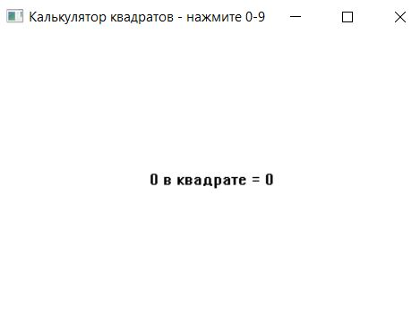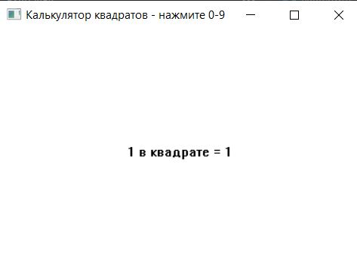

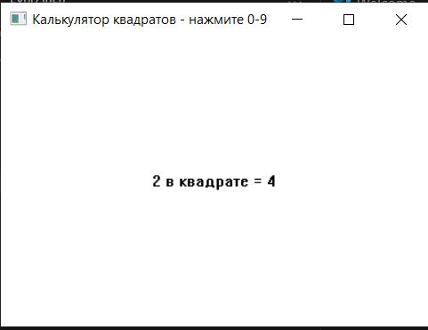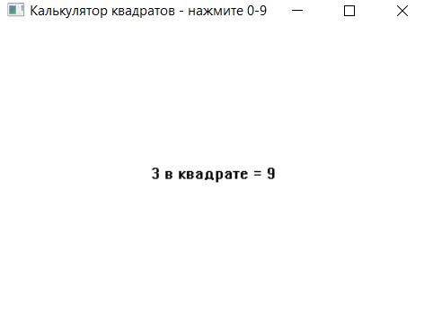

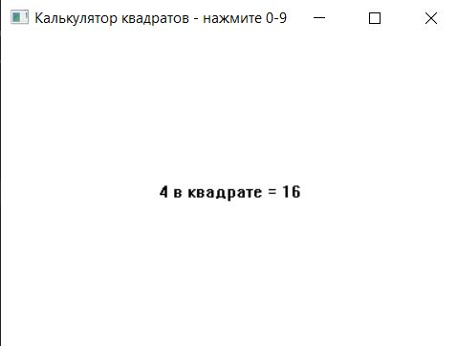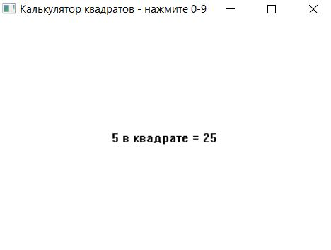

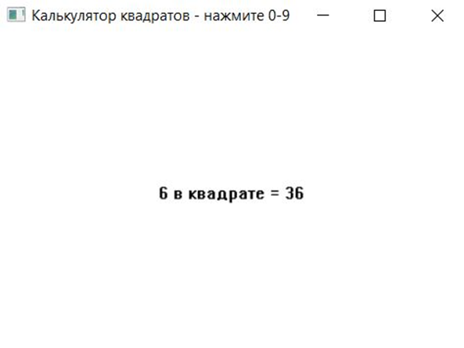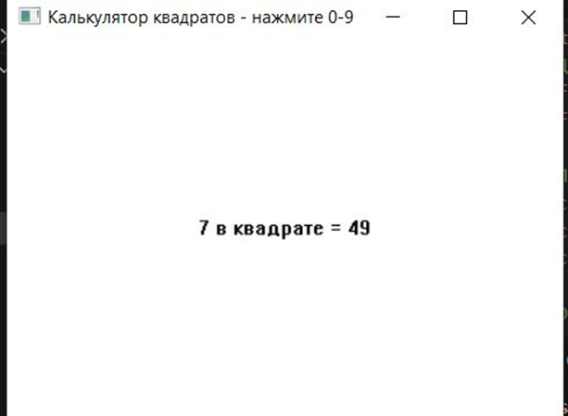
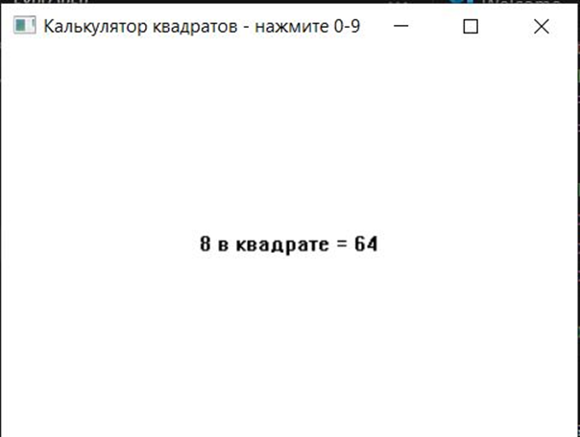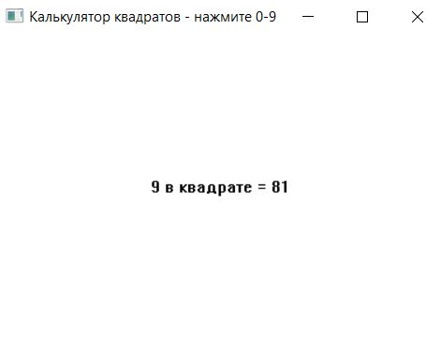

3. Выход из программы осуществляется через нажатие «крестика» в верхнем правом углу окна.

